Посібник користувача

Циркулярна пилка
ST 10E, HS-100E
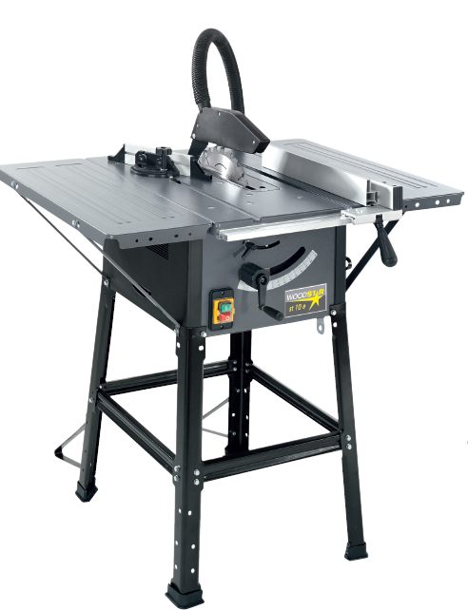 | 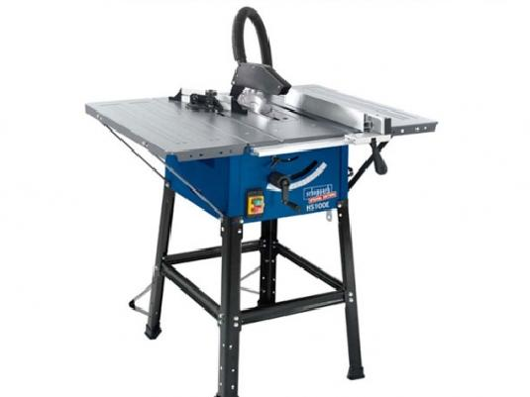

Шановний споживач,
Бажаємо Вам успіхів у використанні нашого нового приладу.
Замітка
У відповідності до діючого законодавства про відповідальність за товар, виробник даного станка не несе відповідальності за пошкодження пов’язані з даним станком, які виникли у зв’язку з невідповідним обходженням, недотриманням оперативних інструкцій, ремонтними роботами, здійсненими не уповноваженими особами, установкою та використанням будь-яких неоригінальних деталь, невірність у використанні та експлуатації, збій електричної системи у зв’язку з невідповідністю з електричними нормами та директивами VDE 0100, DIN 57113/VDE0113.
Наші Рекомендації
Рекомендуємо перечитати інструкцію по експлуатації в повному обсязі перед введенням в роботу.
Дані інструкції повинні допомогти вам ознайомитись із станком та правильністю експлуатації. Інструкції містять важливі деталі по безпечній, експертній та економічній роботі зі станком, а також як уникнути потенційну небезпеку, скоротити витрати на обслуговування, скоротити час простою та збільшити надійність та експлуатаційний термін станка.
В додаток до вимог по безпеці, які містяться в даній інструкції, ви повинні дотримуватись законодавчих вимог у вашій країні.
Інструкція завжди повинна знаходитись поруч із станком, помістіть в папку для захисту від пилу та вологості. Інструкція обов’язкова для прочитання та ґрунтовного ознайомлення кожному із операторів перед початком роботи. Працювати зі станком може тільки та людина, котра пройшла навчання по експлуатації станка та проінформована з різними факторами ризику.
Окрім вимог по дотриманню техніки безпеки в даній інструкції та вимог встановлених у вашій країні ви повинні дотримуватись загальноприйнятих технічних правил по використанню станків для деревообробки.

Загальні примітки
- Після розпаковки, перевірте всі запчастини від будь-яких транспортних пошкоджень. У випадку виявлення пошкоджень, негайно повідомте постачальника. Скарги, які поступили пізніше, не будуть розглядатись.
- Впевніться, що доставка здійснена в повному обсязі.
- Перед введенням у експлуатацію, ознайомтесь зі станком, прочитавши уважно дану інструкцію.
- Використовуйте виключно брендові замінні чи захисні деталі, приладдя. Замінні деталі ви можете отримати у дилерів Scheppach.
- При розміщенні замовлення, вказуйте наш артикул, тип та рік випуску станка.
St 10 e
Комплектація
 | Дискова пила St 10 e
 | Повздовжній кінець
 | Розмір поперечної різки
 | Захист від пилки з гвинтом та крильчатою гайкою
 | Роз’ємний клин
 | Виштовхувач
 | Двохопорна розширена робоча поверхня (тільки для типу № 3901306000)
 | Чотирьохопорна розширена робоча поверхня (тільки для типу № 3901306000)
 | Дві опори
 | Вивідний рукав
 | Зажимна скоба
 | Вкладений пакет (резервуар)
 | Оперативні інструкції
Технічні дані
Розміри довж./шир./вис | 950 х 850 х 1200мм
Розмір робочої поверхні | 640 х 445мм
Розмір роб.поверхні з розширенням | 640 х 945мм
Висота роб.поверхні з основою рами | 850мм
Полотно пили | 250 х 30 х 2.4 / 1.8 Z 24 WZ
Регулювання висоти 90⁰/45⁰ | 0-73/0-65мм
Діапазон нахилу | 90⁰-45⁰
Швидкість порізу м/с | 80
Повздовжній кінець | 445 х 640мм
Ширина порізу лівий/правий | 90/200мм
Вага | 24.5кг
Привід
Двигун Вт/Грц | 230 Вт/50Грц
Споживча енергія Р1 | 1500В
Режим роботи | S 6/40%
Швидкість обертів | 6000
Захист двигуна | ІР 20
Автоматичний вимикач при низькій напрузі | Присутній
Штепсельна вилка | Заземлення

Шумові параметри
Умови виміру
Визначеними параметрами є рівень розповсюдження і не обов’язково показує перевірений робочий показник. Також існує співвідношення між рівнями розповсюдженням та забрудненням навколишнього повітря, воно не може достовірно обмежуватись навіть якщо задіяні засоби захисту. Фактори, що впливають на рівень забруднення, присутні за робочим місцем, включає час поширення, характеристики робочого місця, інші джерела шуму та ін.., кількість машин, поряд задіяних робочих процесів. Достовірні робочі параметри можуть різнитись, в залежності від країни. Однак, дана інформація призначена для користувача для кращого визначення рівня небезпеки та ризику.

Рівень звукової сили в дБ.
Обробка L_{WA} = 94.0 дБ (А)
Для визначення рівня розповсюдження, показник похибки К = 4дБ потрібно додати.

Примітки по розповсюдженні пилу.
Рівень розповсюдження пилу вимірюється технічно комісією, відповідно до «директиви по тестуванні розповсюдженні пилу (параметри концентрації) для обладнання по обробці деревини» і визначається 2мг/м³. Однак, відповідність заключення по безпеці з максимальною величиною пилу деревини, що застосовується в Федеративній Республіці Німеччина, може бути хибним, при підключенні машини до відповідних приладів зі швидкістю вентиляції 20м/с.
Одягніть захисні навушники

Одягніть захисну маску та захисні окуляри

Одягайте захист для очей

Загальні інструкції по безпеці.
- Розповсюдьте правила та інструкції безпеки всім хто працює з приладом
- Управляйте приладом тільки так як вказано загальноприйнятих технічних умовах, зважаючи на інструкції по експлуатації та пам’ятаючи про техніку безпеки та ризики. Виправляйте несправності відразу.
- Використовуватись можуть виключно ті інструменти, що відповідають Європейським стандартам EN 847-1.
- Дотримуйтесь всі приміток по безпеці та ризиках.
- Зберігайте всі замітки по безпеці та ризиках у належному стані , прикріплених до приладу, в читабельному вигляді.
- Робоча поверхня дискової пилки не повинна використовуватись для коління дров.
- Уважність при роботі: ризик пошкодження пальців та рук через обертання ріжучої одиниці.
- Переконайтесь, що прилад стоїть безпечно на твердій поверхні.
- Перевірте кабелі подачі напруги. Не використовуйте пошкоджені кабелі.
- Тримайте дітей подалі від приладу, якщо він підключений до джерела живлення.
- Вік персоналу по експлуатації повинен бути не менше 18 років. Стажери – не менш як 16 років, але працювати може тільки під наглядом повнолітніх.
- Особа, яка працює зі станком не може відволікатись від своєї роботи.
- Якщо друга людина працює з приладом відбираючи порізані вироби, робоча поверхня повинна включати в себе подовження.
- Тримайте робочу площину машини чисту від стружки та осколків.
- Одягайте щільний одяг. Не одягайте прикрас: перснів, браслетів, годинників.
- Зважайте на напрям оборотів двигуна – дивіться на електричний зв'язок
- Прилади по забезпеченню безпечної роботи не повинні бути демонтованими чи непридатними до використання.
- Ремонт, настройка, виміри та чистка повинна проводитись з виключеним двигуном. Вийміть вилку з розетки і почекайте поки ріжучий інструмент перестане обертатись.
- Виключайте прилад під час усунення несправностей. Витягніть вилку з розетки.
- Прилад повинен під”єднюватись до виймача під час всіх етапів процесу. Використовуйте за призначенням.
- Всі прилади по забезпеченню безпечної роботи повинні бути прикріплені при роботі з приладом.
- Використовується пилка тільки закріплена, нагострена, без тріщин та деформацій.
- Не використовується дискова пилка, виготовлена з товстої важкої сталі.
- Розпірного клину є важливим захисним інструментом, який супроводжує виріб і попереджує ріжуче з’єднування від закриття позаду пили і повернення виробу. Слідкуйте за шириною розпірного клину; слідкуйте за номерами зазначеними на ньому. Роздільний клин повинен бути не тоншим ніж пилка чи товстіше за її зубці.
- Знижуйте захисну покришку на кожному етапі процесу.
- Захисна покришка повинна бути у вертикальному положенні над пилою протягом кожного етапу.
- Завжди використовуйте виштовхувач при повздовжній порізці вузьких виробів – менш як 120мм. Виштовхувач використовується для того, щоб не працювати руками біля пилки.
- Виключайте прилад для виправлення неполадок або для очистки від брусків деревини. Від’єднайте від подачі напруги!
- Ремонт, заміна, вимірювання чи очистка повинна проводитись виключно при виключеному двигуні. Від’єднайте від подачі напруги!
- Система відсмоктування стружки повинна включатись автоматично з включенням дискової пилки.
- Виключайте двигун коли залишаєте робоче місце. Від’єднайте від подачі напруги!
- Вимкніть прилад від будь-яких джерел подачі напруги, навіть при незначному його переміщенні. Правильно підєднайте до мережевої напруги перед перезапуском.
- Установка, ремонт та обслуговування електричних з’єднань повинна проводитись виключно спеціалістами.
- Не виносьте електроінструменти на дощ.
- Не використовуйте електроінструменти у вологих чи мокрих приміщеннях.
- Переконайтесь, що робоча територія добре освітлена.
- Не використовуйте електроінструменти там, де існує ризик виникнення пожежі чи вибуху.
- Не допускайте контакту з заземленням (наприклад: труби, радіатори, лінії електропередач, пристрої охолодження).
- Електроінструменти, які не використовуються, повинні зберігатись в сухому, недосяжному для дітей місці.
- Не тягніть за кабель, якщо хочете вимкнути вилку з розетки. Захищайте кабель від перенагрівання , пального та гострих кутів.
- Використовуйте затяжні пристрої або слюсарні лещата для закріплення виробу. Вони триматимуть міцніше, а ніж ви власними руками.
- Впевніться, що кнопка запуску вимкнена, перед тим як включати вилку в розетку.
- Використовуйте тільки підходящі, відповідно марковані кабелі подовження на відкритих територіях.
- Не використовуйте електроінструменти якщо вони не включаються і не виключаються за допомогою кнопки запуску.
- Дискова пилка не повинна використовуватись для повздовжньої різки (запилення кінців в середині виробу).
- Використовуйте пилку в якої максимальна допустима швидкість не нижча максимальної швидкості шпинделя та швидкості станіни дискової пилки і виробу для різки.
- При перенесенні приладу використовуйте виключно транспортний засіб. Ніколи не пересувайте чи транспортуйте прилад за допомогою захисних засобів.
- Верхня частина пилки повинна покриватись при транспортуванні.

Використання за призначенням.
Прилад відповідає вимогам EG.
- Станина дискової пилки визначена як пересувний прилад.
- Прилад має робочу поверхню з переду і ліворуч від пилки.
- Робоча поверхня і навколишня приладу повинна завжди зберігатись чистою від розколених частин для уникнення нещасних випадків.
- За правилами, виріб що обробляється, не повинен містити зайвих предметів, таких як: цвяхи чи гвинти.
- Прилад повинен під’єднюватись до гнучкого, вогнестійкого витягу стружки перед введенням в експлуатацію. Витяг повинен включатись автоматично з включенням дискової пилки. Вентиляційна швидкість витягу стружки повинна бути 20м/с .
- Автоматичні засоби запуску доступні в спеціальних приладдях.
- Тип ALV 2: засіб № 7910 4010, 230 Вт/50Грц
- При запуску приладу, витяг стружки запускається автоматично із затримкою приблизно 2-3секунди. Це попереджує перевантаження внутрішніх запобіжника.
- Після виключення приладу, витяг стружки виключається автоматично з затримкою 2-3 секунди.
- Залишковий пил витягується, як вимагається в постанові про небезпечні матеріали. Витяг економить енергію і зменшує шум. Витяг працює виключно під час експлуатації.
- Відповідний і ліцензійний пило всмоктувач повинен застосовуватись для витягу під час експлуатації приладу комерційним сектором.
- Не виключайте пило всмоктувач чи вивід коли прилад експлуатується.
- Дискова пила призначена виключно для обробки деревини чи деревоподібних виробів. Тільки оригінальні інструменти та прибори повинні використовуватись. Використовуйте призначену пилку, відповідно до стандартів EN 847-1, залежно від типу різки та деревини (суха деревина, тонка дошка). Звертайтесь за відповідними інструментами в кінці цієї інструкції.
- Експлуатуйте прилад, як призначено в технічних умовах, зважаючи на експлуатаційні інструкції, зберігаючи техніку безпеки.
- Безпека, робота та підтримка обслуговування , так як і величини, зазначені в Технічних даних, повинні виконуватись.
- Регуляції по забезпеченні попередження нещасних випадків та інші загальноприйняті норми по безпеці, повинні приклеюватись.
- Прилад експлуатується, обслуговуються чи ремонтується виключно людьми, які ознайомлені з інструкціями по можливих ризиках. Виробник не несе відповідальності за пошкодження, спричинені неавторизованими видозмінами в приладі.
- Прилад експлуатується виключно з оригінальними запчастинами та інструментами.
- Будь-які інші застосування будуть вважатись невідповідними. Виробник не несе відповідальності за пошкодження, що виникли; відповідальність за ризики несе виключно користувач.

Залишкові ризики
Прилад зроблений, відповідно до технічних стандартів та правил безпеки. Однак, індивідуальні ризики можуть появлятись під час експлуатації.
- Ризик пошкодження пальців та рук через обертання пили при неправильній подачі виробу.
- Пошкодження у випадку коли виріб викидається при триманні та неправильній подачі, при безперервній роботі.
- Ризик для здоров’я через шум. Допустимий рівень шуму перевищується при роботі з даним приладом. Завжди одягайте засоби індивідуального захисту, наприклад для вух.
- Пошкодження через несправну пилку. Перевіряйте пилку регулярно, перед кожним застосуванням на наявність несправностей.
- Використання неправильних або пошкоджених сітьових кабелів може призвести до пошкоджень спричинених електрикою.
- При використанні спеціального обладнання, повинні читатись уважно інструкції по експлуатації і дотримуватись їх.
- Навіть якщо дотримані всі міри застереження, деякі ризики, які поки є невідомими, можуть мати місце.
- Ризики, які залишаються, можуть мінімізуватись , дотримуючись інструкцій мір застережень, правил експлуатація та внутрішніх інструкцій по експлуатації.
Розташування
Підготуйте робоче місце, де повинно бути обладнання. Забезпечте достатньо місця для забезпечення безпечної та безперешкодної роботи. Прилад призначений для роботи в приміщенні і повинен розміщуватись на твердій стійкій поверхні.
Оснащення Мал.1
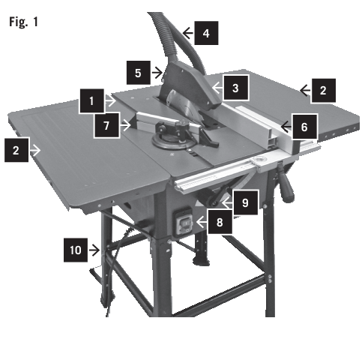
Елементи управління та запчастини
- Робоча поверхня
- Розширення робочої поверхні
- Захисний кожух
- Рукав витягу
- Роз’ємний клин
- Паралельний упор
- Шкала різки під кутом
- Вмикач/вимикач
- Регулювальник висоти
- Опорна рама
Встановлення
Всі установочні та ремонтні роботи повинні здійснюватись при вимкненому електропостачанні.
Ваша дискова пилка не повністю вмонтована в силу пакувальних принципів.
Перевірте наявність всіх запчастин.
Установочні частини.
- Корпус укомплектуйте з дисковою пилкою та роздільним клином
- Опори
- Реберні стійки
- Опорні підтримки
- Стійкові насадки
- Стійки робочої поверхні
- Кришка витягу
- Рукав витягу
- Кріплення для рукава витягу
- Шестигранний гвинт М6 х 12
- Шестигранна гайка М8
- Прокладка 8мм
- Паралельний упор з направляючою лінією
- Шкала різки під кутом
- Ключ пилкового полотна
- Виштовхувач
- Експлуатаційні інструкції

Монтаж опорної рами, мал..2-6
- Витягніть пилку з коробки і розташуйте на стійкій поверхні разом з робочою поверхнею – використовуйте картонну підставку для захисту робочої поверхні
- Вмонтуйте індивідуальні запчастини, затягніть гвинтом, виключно вручну.
- Вмонтуйте розширену робочу поверхню з обох боків(мал..2)
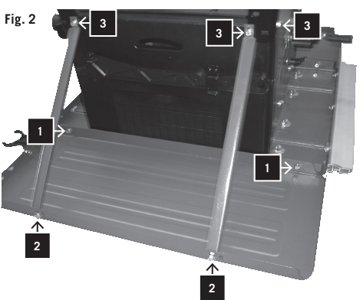
- Вмонтуйте стійки до робочої поверхні
- Вмонтуйте стійки з опорами
- Вмонтуйте реберні стійки до ніжок (мал..3)
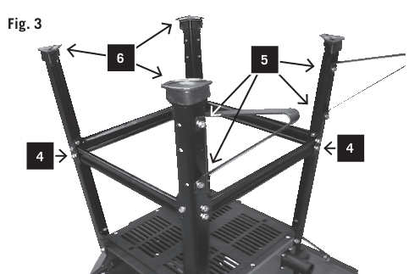
- Вмонтуйте опорні підтримки до ніжок
- Нанесіть стійкові насадки, легко постукуючи
- Поставте дискову пилку на ніжки на стійку поверхню
- Покладіть лінійку на робочу поверхню та розширену
- Виставте лінію та закрутіть всі гвинти
- Перевірте поверхню на вертикальну розмітку, закріпіть якщо потрібно
- Вмонтуйте кріплення рукава з витягом (мал..4)
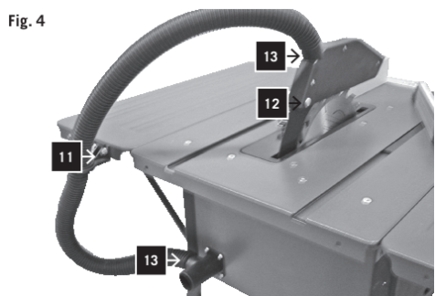
- Вмонтуйте захисний кожух з напівкруглим гвинтом, прокладкою та гайкою.
- Вмонтуйте рукав витягу до захисного кожуха та насадки витягу
- Вставте ключ пилкового полотна і виштовхував (мал..5)

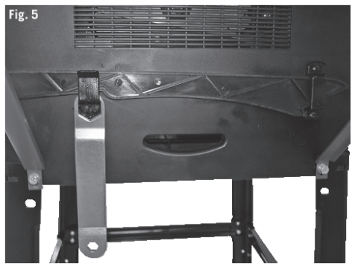

Введення в експлуатацію
Завжди при роботі з даним пристроєм дотримуйтесь інструкцій з безпеки!
Важливо: експлуатація пристрою дозволяється тільки за умови повністю встановленого захисного обладнання.
Перед початком проведення робіт пристрій повинен бути обов’язково під’єднаний до пиловідсмоктуючої системи.
При кожній експлуатації слідкуйте за тим, щоб захисний кожух був опущений над робочим матеріалом.
Прилад повинен встановлюватись так, щоб кінчик верхнього зубця був трошки вище виробу.
Перед вмиканням пристрої впевніться, що все захисне обладнання встановлено згідно з інструкціями та знаходиться в робочому стані.
Перевіряйте виріб на наявність непотрібних елементів (цвяхів, гвинтів і т.д.). усунення елементів відбувається перед запуском процесу.
Перед натисканням кнопки запуску, впевніться, що пилка вмонтована правильно, і всі рухомі частини вільно рухаються.
Застереження: якщо ви маєте якісь сумніви, порадьтесь зі спеціалістом по установці. Небезпечно працювати, опираючись на припущення.

Вмикач/вимикач Мал.7
- Натисніть зелену кнопку щоб увімкнути прилад.
- Натисніть червону кнопку щоб вимкнути .
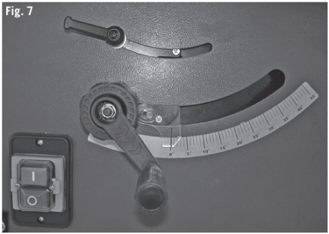

Встановлення висоти пропилу. Мал.8
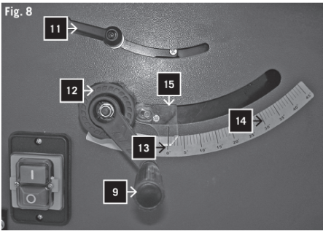

- Встановіть потрібну висоту пропилу, повертаючи висоту установочний ключем (9)
- Повертайте за годинниковою стрілкою, збільшуючи висоту пропилу.
- Повертайте проти годинникової стрілки для зменшення висоти пропилу.

Використання паралельного упору
Ширина порізу Мал. 9
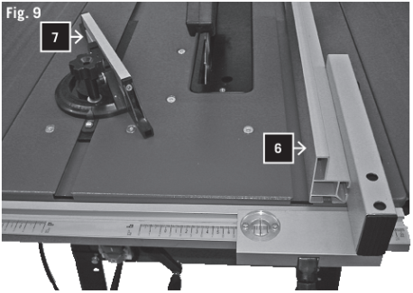

- Використовуйте паралельний упор для поперечних порізів
- Паралельний упор (6) може фіксуватись зі всіх сторін робочої поверхні (1)
- Використовуйте шкалу, переставте упор до пилкового полотна і відмірте відстань на шкалі. Тепер пересуньте упор від пилкового полотна. Відміряна різниця відповідає висоті пропилу. Для отримання точних вимірів, необхідно провести попередню порізку, відміряти виріб та перевстановити упор.
- Пересуньте затискач і курсор до упора в необхідній позиції.
- Знову затягніть міцно затискач.
Застереження: паралельний упор завжди повинен бути закріпленим так, щоб розташовуватись паралельно пилковому полотну. Перевірте це, разом з силою фіксуючих елементів, однаковим інтервалом, і завжди у випадках коли пилка не використовувалась протягом кількох днів.

Використання транспортиру для різки під кутом. Мал.9
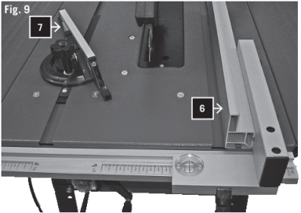
- Переставте транспортир для різки під кутом (9) в виямку робочої поверхні (1).
- Послабте кнопку транспортира для отримання необхідного кута.
- Знову затягніть кнопку.
- Для переставлення упору з одного сектора, послабте обидва гвинти, що фіксують упор, переставте його, встановіть на іншу сторону і затягніть гвинтами.

Встановлення кута, мал..8
- Послабте пилковий замок (11) і поверніть ручку (12) доки індикатор не покаже правильний кут на шкалі (14).
- Показник кута (15) може встановлюватись при перевірці точності кута нахилу пилки. Тримайте кут проти пилки коли прилад виключений і знеструмлений. Встановлюйте ручкою поки пилка не буде паралельно куту. Тоді, поверніть індикатор до показника 0⁰ на шкалі.
- Закрийте після встановлення.

Заміна пилкового полотна. Мал..10
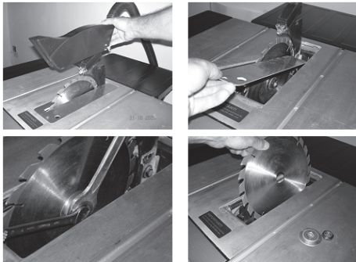
Перед проведенням будь-яких робіт по встановленню або заміні частин обов’язково від’єднайте пристрій від електроенергії. При проведенні робіт по заміні пильного диска оператор повинен користуватись захисними рукавицями.
- Відкрутіть замок на пилковому полотні та поверніть регулятор висоти таким чином, щоб пилковий диск знаходився у найвищому положенні.
- Зніміть захисний кожух для пилкового диска.
- Зніміть вставку
- Використовуйте пилковий ключ для плавлення пилкового гвинта, повертаючи проти годинникової стрілки
- Зафіксуйте вал пилкового диска за допомогою гайкового ключа (13мм). (Не постачається у комплектації до даного пристрою).
- Відсуньте зовнішній фланець та зніміть пилковий диск.
- Перед встановленням іншого пилкового диску ретельно почистіть обидва фланці.
- Встановіть та закріпіть пилковий диск, виконуючи всі вказівки у зворотньому порядку.
Увага: завжди слідкуйте за напрямком руху пилкового диску. Ріжуча сторона зубців пилкового диску повинна бути направлена у напрямку руху пилкового диску (на пилковому диску є стрілочка, що вказує напрямок руху).
- Встановіть захисний кожух для пилкового диска.
- Перед проведенням робіт впевніться, що все захисне обладнання знаходиться в робочому стані. Важливо: після встановлення пилкового диска обов’язково прокрутіть диск, щоб перевірити, чи він вільно рухається.
- Перед початком розпилу під’єднайте пристрій до електромережі та запустіть його на холостому ходу.

Інструкції по експлуатації
Робота з дисковою пилкою
Різка широких виробів, мал..19
Ширина різки виробу більша ніж 120мм
Інструмент: дискова пилка для повздовжнього порізу
Етапи процесу: встановіть упор відповідно до зазначеної ширини виробу. Слідкуйте, місцезнаходженням рук. Якщо відрізаються вузькі куски, то виріб подається в пилку правою рукою, використовуючи виштовхувач. Якщо є ризик, що виріб застряне в пилці, роз’єднайте клин і упор, упор повинен бути переставленим до середини пилки або повинен використовуватись додатковий короткий упор. Верхня кришка витягу зазначена для зовнішнього опису, і упускається в індивідуальних випадках для того щоб показати етапи процесу чи презентувати обладнання більш чітко.
Верхня кришка витягу необхідна не зважаючи на етапи процесу.

Порізка вузьких виробів, мал..20
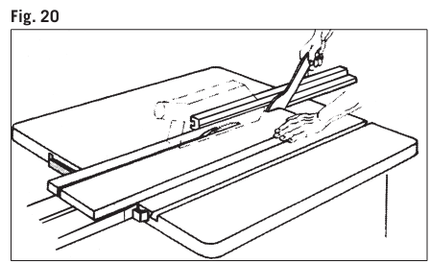

Ширина різки виробу менш ніж 120мм
Інструмент: дискова пилка для повздовжнього порізу
Етапи процесу: встановіть паралельний упор, відповідно до призначеної ширини виробу. Посуньте виріб вперед обома руками; використовуйте виштовхувач в районі дискової пилки, і проштовхніть виріб вперед поки він не буде знаходитись поза роздільним клином. Використовуйте виштовхувач на початку кожного короткого виробу.

Порізка планок та обрізання країв. Мал..21
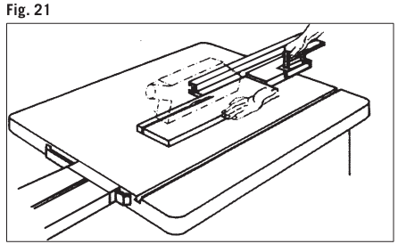

Інструмент: дискова пилка для напилення.
Етапи процесу: вмонтуйте паралельний упор з нижньою контактуючою площиною або використовуйте додатковий упор. Просуньте виріб вперед за допомогою виштовхувача, поки виріб досягне роздільного клину. Закріпіть довгі вироби до нахилу з розширеною робочою поверхнею в кінці різки.
Примітка: засоби, які з’єднуються з деталями приладу, повинні фіксуватись гвинтом. Тільки з’єднювальне оснащення приладу може кріпитись гвинтовими затискачем.

Поперечна порізка виробів. Мал..22
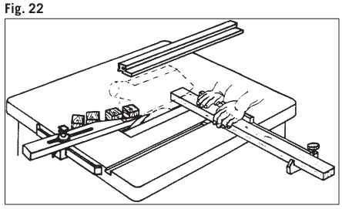

Інструмент: дискова пилка короткого ходу.
Етапи процесу: встановіть стержень так, щоб порізані вироби не торкались висхідної дискової пилки. Рухайте виріб за допомогою поперечного упора чи поперечного виштовхувача. Не усувайте залишки з виробів руками.

Скритий різ, кріплення. Мал..23
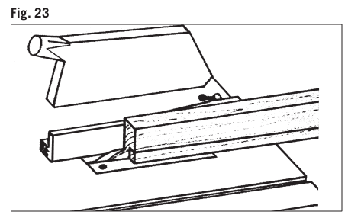
Інструмент: дискова пилка для напилення.
Етапи процесу: при кріпленні, виберіть порядок виробів для різу в упорі, так щоб сторона дискової пилки відхиляла виріб від упору. Для скритої різки та кріплення, підніміть верхню кришку витягу або наклоніть вверх і опустіть роздільний клин. Впевніться, що виріб рухається правильно (закріпіть зовнішній упорний кінець, щоб він не коливався).

Електричне з’єднання.
Встановлений двигун під’єднаний і готовий до роботи. Під’єднання відповідає директивам VDE та DIN.
Основі з’єднання, які здійснює клієнт а також використання кабельних подовжувачів повинні відповідати нормам.

Важливі примітки
Електричний двигун 230 Вт/50Грц розроблений для режиму роботи S 6/40%.
При перенавантаженні, двигун автоматично виключається. Після охолодження (час різниться), двигун знову можна вмикати.

Пошкодження електричного кабелю
Електричний кабель часто має пошкодження, пов’язані з ізоляцією.
Причини:
- Затиск, якщо електричний кабель проходить через вікна чи двері
- Вузли, якщо неправильна фіксація чи витягування кабелю.
- Тріщини, через наступи на кабель
- Пошкодження в установці через висмикування вилки з розетки.
- Розриви через невірне встановлення
Такі пошкодження є характерними для електричних кабелів, в таких випадках, кабелі не повинні використовуватись, оскільки це небезпечно для життя.
Регулярно перевіряйте електричні з’єднання на наявність таких пошкоджень. Впевніться, що кабелі не підключені до мережі під час перевірки.
Електричні кабелі повинні відповідати прийнятим директивам VDE та DIN. Використовуйте виключно ті кабелі, котрі мають маркування Н 07 RN.
Маркування на кабелі, яке позначає тип є обумовленим.

Двигун змінного струму
- Мережева напруга повинна бути 230 Вт/50Грц
- Подовжувачі, довжиною до 25м повинні мати поперечний зріз в 1.5мм², і більш як 25м щонайменше 2.5мм².
- Під’єднання до мережі повинно захищатись запобіжником низької дії 16А.
Підключення приладу до електромережі та ремонт з електричного обладнання здійснюється тільки кваліфікованим спеціалістам.

Для запитів визначте наступну інформацію:
- Виробник двигуна
- Тип струму двигуна
- Дані зазначені на двигуні в табличці з технічними показниками.
Якщо двигун підлягає поверненню, він завжди відправляється з повним механічним приводом та перемикачами.
Дотримуйтесь інструкцій безпеки!

Особливі приладдя
2 робочі розширювача поверхні 390 1350 701

Обслуговування
Застереження: вимкніть прилад і від’єднайте від мережі при проведенні робіт по установці та обслуговуванні.
Тримайте інструкцію поряд з приладом.
Тримайте прилад чистим
Одягайте захисні окуляри при чищенні приладу.
Попередження: не мийте пластикові частини активними засобами. Рекомендуємо наносити на вологу тканину середньо активний засіб. Прилад не повинен контактувати з водою.
Регулярно перевіряйте дискову пилку. Використовуються виключно без тріщин , нагострені, недеформовані пили. Використовуйте інструменти, які відповідають європейському стандарту EN-847-1.
Одразу ж замініть зношену вставку.
Завжди тримайте робочу поверхню чистою від залишків.
Регулярно очищайте внутрішні частини приладу, такі як сегменти зубців, укіс оберту від залишкової деревини і планок.
Повитирайте залишковий дисковий пил та бруд.

Виключно для країн ЄС
Не викидайте електроінструменти в побутові відходи! Відповідно до європейських директиви 2002/96/EG про електронні та електричні відходи та відповідно до національних норм, використані інструменти повинні розукомплектовуватись і повторно перероблятись, прийнятно для екології.

Ми, Woodster GmbH, Günzburger Str. 69; D-89335 Ichenhausen, Німеччина, заявляємо, що вказаний в цій інструкції верстат по типу своєї конструкції та використання не суперечить нормам директив ЄС,
які вказані нижче.
Ця декларація втрачає силу, якщо були зроблені будь-які неузгоджені з виробником модифікації.

Назва приладу:
Дискова пилка ST 10E, HS-100E

Тип машини
ST 10E, HS-100E, HS-100E
Артикль № 390 1306 000, 390 1306 901, 390 1305 000

Відповідні директиви ЄС:
ЄС директива для обладнання 2006/42/EG
ЄС директива про низьку напругу 2006/95/EWG
EG-EMV директива 2004/108/EWG

Погоджені стандарти для застосування
EN 12100-1, EN 12100-2, EN 13857, EN349, EN418, EN1088, EN60204-1, EN55014, EN60555-2, EN50082-1, EN60555-3, EN61029-1, EN61029-2-1, EN 60825-1

Європейські проекти стандартів для застосування
EN 847-1, EN 13849-1

Національні технічні специфікації та стандарти
ISO 7960
Уповноважені реєструвати
TUV Rheinland

